Ruh sağlığını yansıtan renk hangisi
1-
İsim
Ruh halin nasıl? (kısa seçim: iyi / karışık / yorgun / enerjik)
2- Son zamanlarda kendini nasıl hissediyorsun?
- Duygusal olarak karışık
- Huzurlu ve dengeli
- Yorgun ama umutlu
- Enerjik ve motive
3- Zihnin genelde nasıl çalışır?
- Sürekli analiz eder, durmaz
- Anı yaşar, fazla düşünmez
- Derin ama sezgisel düşünür
- Zaman zaman dağılır ama toparlar

4- Zor bir dönemde ilk yaptığın şey nedir?
- Kendi içime çekilirim
- Yakınlarımdan destek alırım
- Hiçbir şey olmamış gibi davranırım
- Meditasyon, müzik veya sanata yönelirim
5- Bir kelimeyle şu anki enerjini tarif et:
- Dalgalı
- Dingin
- Kapalı
- Aydınlık
6- Kendini en iyi hissettiğin yer:
- Sessiz bir odada
- Doğada, açık havada
- Arkadaşlarla
- Yaratıcı şeyler yaparken
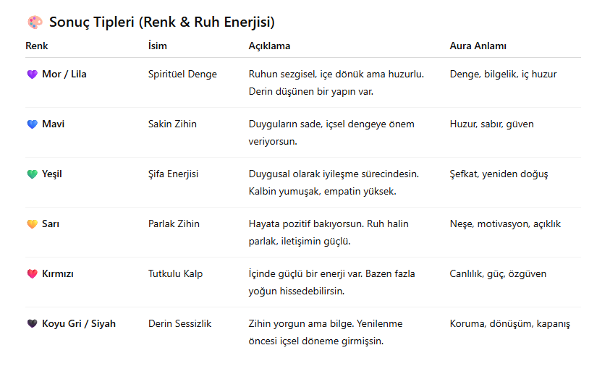
(Değiştirilebilir)

